## Recherche Traversengröße für E-Busse

Internetrecherche war erfolglos. Keine Informationen zu standardisierten Maßen zu finden. Große Depotprojekte scheinen alle individuell geplant zu sein.

Deshalb grafische Auswertung von Beispielen stattdessen.

### Beispiel 1

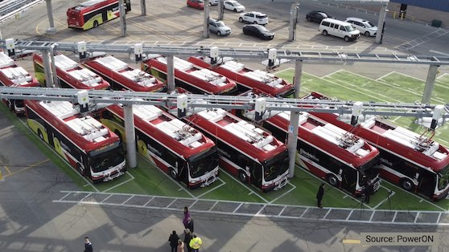

Birchmount Garage in Scarborough: Jeweils **zwei** Busse nebeneinander

<https://www.ebmag.com/poweron-and-ttc-unveil-new-electric-bus-charging-pantographs/>

### Beispiel 2

Leicester Bus Depot: Kabelgebundenes Laden von **acht** Bussen nebeneinander

https://www.janusarchitecture.co.uk/2023/10/26/leicester-phase-2-fully-operational/

### Beispiel 3

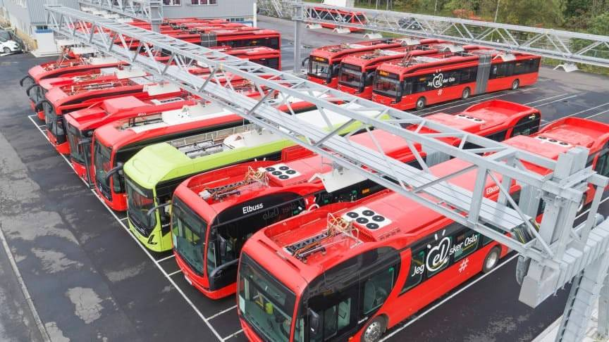Oslo Bus Depot: Laden per Pantograph von **acht** Bussen nebeneinander

https://www.venturasystems.com/109-electric-buses-for-oslo/

### Beispiel 4

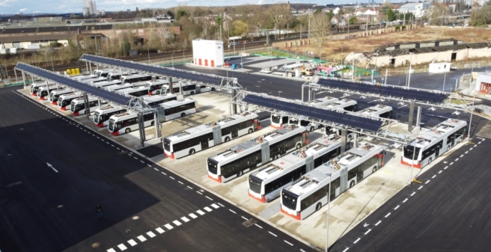Köln-Porz Bus Depot: Zwischen den Pfosten **sechs** Panthografen, längste Reihe 3x6

https://www.urban-transport-magazine.com/en/kolns-kvb-eroffnen-elektrobus-betriebshof-im-stadtteil-porz/

### Beispiel 5

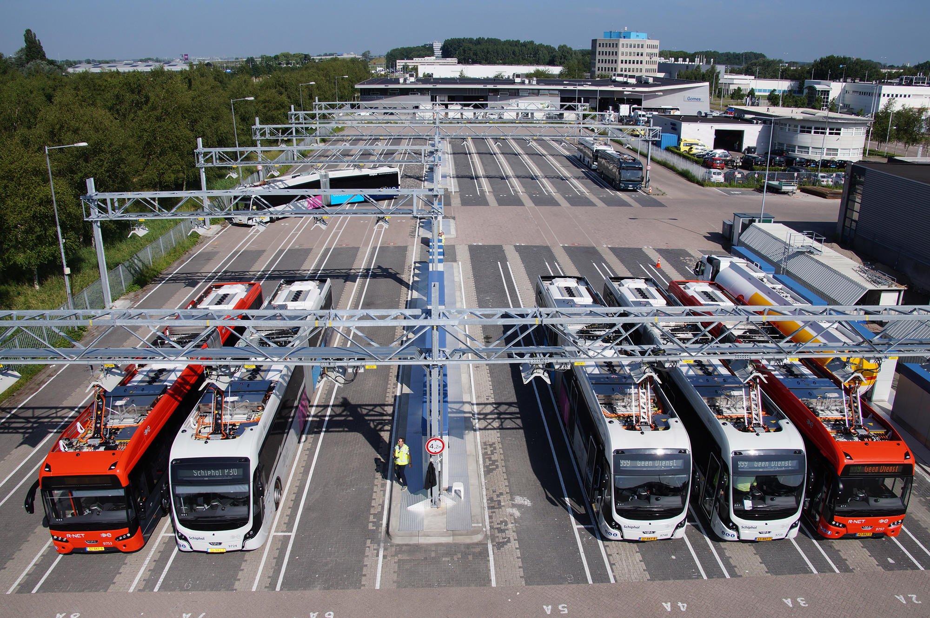Amsterdam Bus Depot: **5 bzw. 6** Lader zwischen den Pfosten

https://www.tir-transnews.ch/bus/europas-groesste-e-busflotte-faehrt-vdl-bus-coach/

### Beispiel 6

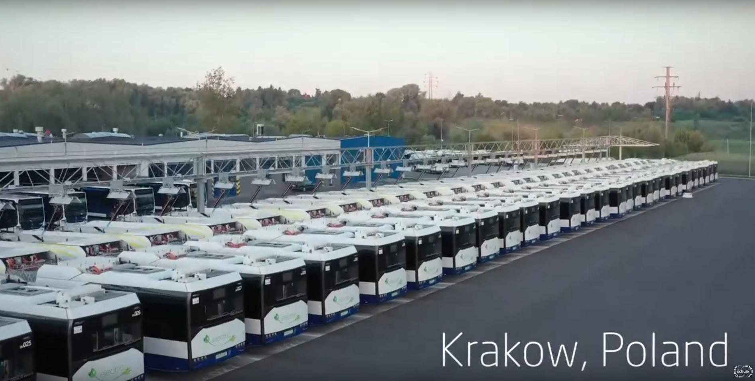Krakau Bus Depot: Insgesamt 50 Lader, jeweils in **5er** Gruppen zwischen den Pfosten

https://www.schunk-group.com/en/blog/category/mobility/electric-buses-with-smart-charging-in-krakow~b31988

### Beispiel 7

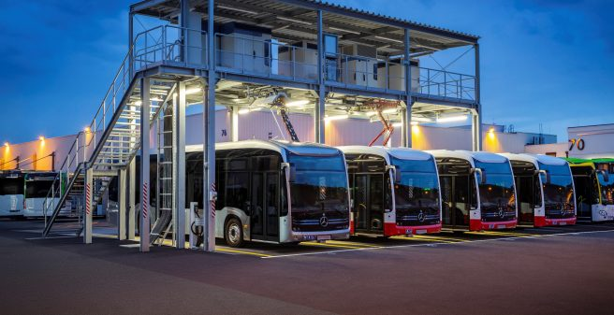Mannheim Mercedes: Nur **ein** Lader zwischen den Pfosten

https://www.urban-transport-magazine.com/en/mercedes-benz-inaugurates-e-bus-charging-station-at-its-plant-in-mannheim/

### Beispiel 8

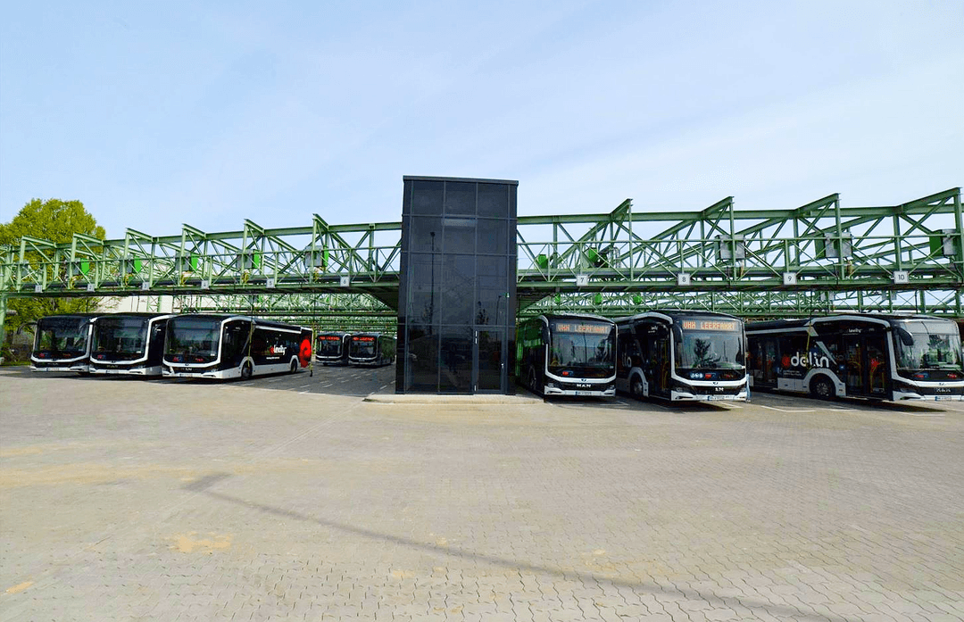Schenefeld Bus Depot: **6** Lader zwischen den Pfosten

https://de.heliox-energy.com/projekte/flexible-bus-charging-solutions-for-vhh-in-germany

### Beispiel 9

Lübeck Bus Depot: **Zwei** Lader zwischen den Pfosten

https://de.heliox-energy.com/projekte/lubecks-emobility-journey-powered-by-waste-heat-smart-charging

Am Beispiel der Firma Heliox ist gut zu erkennen, dass diese prinzipiell ihre Ladegeräte verkaufen wollen und die Montage im Anschluss einfach an die Rahmenbedingungen des Depots mit Hilfe von einfachen Stahlträgern angepasst wird.

Der Sweetspot von aktuellen Traversen scheint im Bereich **5 bis 6 Ladeplätze** zwischen den Pfosten zu liegen. Die zu sehen war sind jedoch auch mehr oder weniger durchaus möglich.